# Teorema Fundamental del Cálculo

Dada una función $f$ integrable en un intervalo $[a, b]$ definimos $F$ en ese intervalo como

$F\left(x\right)=\int_{a}^{x}{f\left(t\right)dt}$.

**Primer teorema fundamental**

Si $f$ es continua en $c∈\left(a, b\right)$ entonces $F$ es derivable en $c$ y

$$\frac{dF}{dx}\left(c\right)=f(c)$$

$F\left(x\right)$ diremos que es una primitiva de $f(x)$, es decir $F\left(x\right)$ es una función cuya derivada es $f(x)$. Adicionalmente si $G\left(x\right)$ es otra primitiva, entonces se diferencian en una constante $G\left(x\right)-F\left(x\right)=k, k∈R$.

Cuando $f(x)≥$ 0 en $[a, b]$, entonces $F\left(c\right)$ es el valor del área de la superficie determinada por la función $f$ el eje de abscisas y las rectas $x=a$ y $x=b$. Por tanto el primer teorema fundamental establece una relación entre el área y la pendiente de la recta tangente a la misma, es decir, interrelaciona dos problemas clásicos que a priori se manifiestan como no relacionados, pero que se muestran como las dos caras de una misma moneda.

**Segundo teorema fundamental (Regla de Barrow)**

Si $F$ es una primitiva de $f$, entonces

$$\int_{a}^{b}{f\left(t\right)dt}=F\left(b\right)-F\left(a\right)$$

Así pues, el cálculo de una integral y en particular un área, cuando ésta venga determinada por la integral, se puede calcular sin más que evaluar la diferencia de una primitiva en los extremos del intervalo.

Consecuentemente se manifiesta la necesidad de abordar el cálculo de primitivas.

**Observaciones**

1. En la escena de la derecha se representa en color **verde** la región determinada por la función $f$ el eje de abscisas y las rectas $x=a$ y $x=b$. En **rojo** se representa la función

$x→F\left(x\right)=\int_{a}^{x}{f\left(t\right)dt}$.

Y en **naranja** se refleja la recta tangente a $F\left(x\right)$ en $x=c$, es decir, aquella cuya pendiente es $\frac{dF}{dx}\left(c\right)$.

Puede observarse cómo la derivada de la función primitiva $F$ coincide con $f$, que es lo afirmado en el primer teorema del cálculo integral.

1. Esta escena también nos permite visualizar una primitiva de una función. Por ejemplo: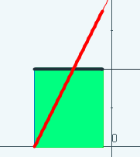
   1. 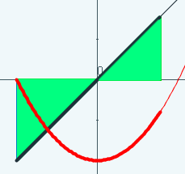Defina $f\left(x\right)=2$, polinomio de grado cero y observe que la primitiva es una función afín o polinómica de primer grado.
   2. Defina $f\left(x\right)=x$, polinomio de primer grado y observe que la primitiva es una parábola, polinomio de segundo grado.

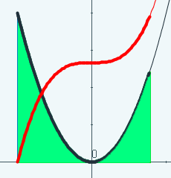

* 1. Defina $f\left(x\right)=x^{2}$, polinomio de segundo grado y observe…
  2. 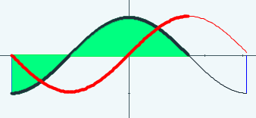Defina $f\left(x\right)=\cos{x}$ y observe su primitiva.
  3. Exprese la función sobre la que tenga interés y observe su primitiva.

1. Podemos visualizar varias primitivas sin más que seleccionar la segunda opción del menú. Por ejemplo, en la imagen siguiente observamos algunas correspondientes a $f\left(x\right)=\cos{x}$.

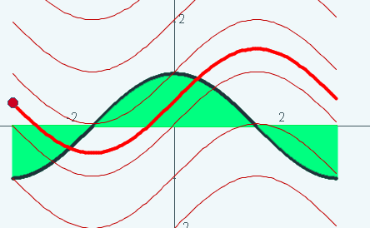Y con el control gráfico izquierdo podemos desplazar una de ellas para representar cualquiera de las infinitas primitivas.

1. Se puede comprobar el segundo teorema fundamental seleccionando la tercera opción de menú. Se representará a la izquierda un rectángulo de base la unidad y de altura $F\left(b\right)-F\left(a\right)$. Si con el control gráfico izquierdo seleccionamos otra primitiva podemos observar como la altura de ese rectángulo es la misma, es decir que el valor es independiente de la primitiva elegida, lo cual por otra parte es trivial de demostrar, ya que puesto que todas las primitivas se diferencian en una constante entonces $G\left(b\right)-G\left(a\right)=\left(F(a\right)+k)-(F\left(b\right)+k)=F(a)-F(b)$. Adicionalmente se muestra que

$$\int_{a}^{b}{f\left(t\right)dt}=F\left(b\right)-F\left(a\right)$$

